**Klasifikasi Cacat Biji Kopi Menggunakan Metode *Transfer Learning* dengan *Hyperparameter Tuning Gridsearch***

Aryo Michael1, Juprianus Rusman2

Universitas Kristen Indonesia Toraja, Indonesia

|  |  |  |
| --- | --- | --- |
| **Article Info** |  | **ABSTRACT** |
| Article History  Received: 13-05-2023  Revides: 24-05-2023 Accepted: 06-06-2023  Keywords  Deep Learning  Transfer Learning  Classification Hyperparameter Tuning Coffee beans  Corresponding Author  **Aryo Michael,**  Universitas Kristen Indonesia Toraja,  Tel. +62 82293397856  aryomichael@ukitoraja.ac.id |  | Defects in coffee beans can significantly impact the quality of coffee production, which can lead to a decrease in the price of coffee beans in the global coffee market. Currently, coffee bean sorting is still conventionally done to separate defective and non-defective coffee beans, which is a time-consuming process and subject to subjective selection, potentially leading to a decline in the quality of the resulting coffee beans. The objective of this research is to design and measure the performance of deep learning algorithms, CNN MobilNetV2 and DenseNet201, using transfer learning methods where hyperparameter tuning grid search is employed to select the optimal combination of hyperparameters for the defective coffee bean classification model. The study began by collecting a dataset of images of abnormal and defective coffee beans, building a classification model using transfer learning methods that utilized pre-trained models and selecting the best hyperparameters, training the model, and finally testing the created classification model. The research results indicate that the pre-trained MobileNetV2 model with hyperparameter tuning achieved an accuracy of 90%, and the pre-trained DenseNet201 model achieved an accuracy of 93%. The research results indicate that this approach enables the model to achieve excellent performance in recognizing and classifying defective coffee beans with high accuracy. |

**PENDAHULUAN**

Kopi merupakan salah satu produk pertanian dan perkebunan yang menjadi salah satu andalan Indonesia. Data Badan Pusat Statistik RI mencatat produksi kopi di Indonesia mencapai 794.800 ton pada 2022. Umumnya, buah kopi dijual dalam bentuk *green bean*, yang merupakan biji kopi kering yang telah dipisahkan dari daging buah dan kulit arinya [1]. Harga jual biji kopi pasar dunia tergantung kualitas dari biji kopi [2]. Untuk menghasilkan minuman kopi berkualitas tinggi, diperlukan beberapa faktor seperti praktik budidaya sebelum panen yang tepat, faktor-faktor fisiologis dan lingkungan yang mendukung, karakteristik tanaman yang sesuai, dan pengelolaan yang baik dari proses panen dan pasca-panen, termasuk pemilihan biji kopi dan persiapan pembuatan kopi yang siap dipasarkan [3]. Pada pasca-panen proses pemutuan biji kopi biasa dilakukan dengan tujuan untuk memisahkan biji kopi yang sesuai dengan standar mutu yang disyaratkan yaitu berdasarkan ukuran dan ciri-ciri fisik dari biji kopi. Biji kopi yang memiliki kualitas yang baik memiliki warna kehijau-hijauan yang seragam dan minim cacat fisik yaitu terdapat celah lubang ataupun busuk.

Saat ini proses pemilihan biji kopi yang dilakukan oleh industri kecil menengah (IKM) yang ada di wilayah Tana Toraja dan Toraja Utara, masih dilakukan secara manual yaitu masih menggunakan tangan pekerja untuk memisahkan biji kopi yang memiliki cacat. Selain membutuhkan waktu yang lama untuk melakukan pemisahan biji kopi yang mengalami cacat, proses seperti ini mengalami banyak kendala karena adanya sifat subjektif dalam memilih biji kopi yang cacat. Karena itu, proses sortasi biji kopi sangat penting dilakukan untuk memisahkan biji kopi yang cacat dari biji kopi yang berkualitas baik sehingga produsen kopi dapat menghasilkan kopi dengan profil rasa yang lebih konsisten dan memenuhi standar kualitas yang ditetapkan. Hal ini akan meningkatkan kualitas kopi yang dihasilkan dan menjaga reputasi produk kopi dari wilayah Toraja di pasar dunia. Dengan melakukan sortasi biji kopi secara efektif, produsen kopi dapat memastikan bahwa hanya biji kopi berkualitas baik yang diproses menjadi kopi yang siap diminum, sehingga meningkatkan peluang mereka untuk mendapatkan harga jual yang lebih tinggi di pasaran. Oleh karena itu diperlukan sebuah metode untuk memisahkan biji kopi yang mengandung cacat, sehingga dapat diklasifikasikan dengan tepat [4].

Penerapan kecerdasan buatan pada mesin bukan lagi hal yang tidak mungkin di era revolusi industri 4.0 saat ini. Salah satu bidang kecerdasan buatan yang sedang berkembang adalah *deep learning*. Dalam bidang penelitian pengklasifikasian cacat biji kopi, terdapat beberapa algoritma *machine learning* dan *deep learning* yang telah diuji [5]-[8]. Dalam hal ini, penentuan cacat pada biji kopi dapat dilihat melalui ciri warna dan bentuk pada kopi. Data biji kopi diproses dengan teknik *computer vision* melalui proses ekstraksi fitur untuk mendapatkan ciri-ciri biji kopi yang mengandung cacat dan yang tidak, kemudian algoritma belajar dari fitur tersebut untuk dilakukan proses pembelajaran selanjutnya. Algoritma *machine learning* melakukan pengelompokan terhadap data fitur yang telah dipelajari sebelumnya berdasarkan kategori biji kopi [6]. Pemilihan fitur merupakan tugas yang sangat penting dalam *machine learning* karena akan mempengaruhi kinerja dari model klasifikasi, akan tetapi pemilihan fitur juga dapat menjadi tugas yang rumit dan memerlukan pemikiran yang matang.

Algoritma *deep learning* memiliki kemampuan yang unik, yaitu dapat mengekstraksi fitur dari objek secara otomatis, akan tetapi algoritma ini membutuhkan dataset yang besar dan proses pelatihan yang lama. Oleh karena itu, *transfer learning* sering digunakan untuk mengatasi permasalahan tersebut. *Transfer learning* merupakan teknik untuk memanfaatkan model yang telah dilatih sebelumnya dengan dataset yang besar (*pre-trained*) untuk melakukan penyesuaian dengan permasalahan yang serupa [9][10][11]. Selain itu, *hyperparameter tuning* diperlukan untuk menghasilkan model klasifikasi yang akurat [12][13]. Penelitian ini bertujuan membangun model klasifikasi cacat biji kopi dengan metode *transfer learning* dan pemilihan kombinasi *hyperparameter* menggunakan metode *gridsearch*.

**METODE**

Penelitian ini dilakukan dalam beberapa tahapan mulai dari pengumpulan data yang digunakan hingga pengujian dan evaluasi model. Seluruh tahapan dapat dilihat pada Gambar 1.



**Gambar 1.** Tahapan Penelitian

* Pengumpulan Data

Tahap awal dari penelitian ini adalah mengumpulkan data yang akan digunakan sebagai dataset penelitian. Pengumpulan data dilakukan di PT. Toarco Jaya, yang terletak di Bokin, kecamatan Rantebua, Kabupaten Toraja Utara, Sulawesi Selatan. Pengambilan citra biji kopi dilakukan menggunakan kamera *smartphone* dengan spesifikasi *autofocus* 8MP yang terhubung ke laptop dengan dua lampu yang berfungsi untuk menyoroti detail kecil pada objek dan meningkatkan kejelasan citra seperti pada Gambar 2.

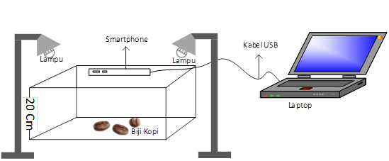

**Gambar 2**. Prosedur Pengambilan Data Citra

Citra biji kopi yang dikumpulkan terdiri atas 11 kategori. Kategori tersebut adalah biji normal, biji bercangkang, biji bertanduk, biji bertutul, biji cokelat, biji gelondongan, biji hitam, biji kulit, biji muda, biji pecah, biji triangle. Selanjutnya dilakukan pemotongan seperti yang ditunjukkan pada Gambar 3 yang kemudian dipisahkan menjadi gambar-gambar berdasarkan kelas dari masing-masing citra.



**Gambar 3**. Dataset Citra Biji Kopi

* *Pre-processing*

Pada tahap *pre-processing,* beberapa teknik pengolahan citra sederhana diterapkan untuk menyiapkan citra agar menjadi *input* yang konsisten untuk model CNN yang dikembangkan. Teknik yang dilakukan adalah mengubah ukuran gambar menjadi 224x224 piksel, menormalkan gambar dengan mengubah skala pada interval 0 – 1 dengan cara membagi setiap nilai piksel yang ada pada lapisan citra dengan nilai 255. Hal ini bertujuan untuk mempercepat proses komputasi pelatihan model yang akan dibuat. Kemudian dilakukan Teknik labeling pada setiap kategori menggunakan teknik *one hot encoding* untuk mengubah variabel kategorikal dari setiap kelasbiji kopi menjadi numerik biner.

* Pembangunan Model (*Transfer Learning*)

Pembangunan model dibangun menggunakan metode *transfer learning* dengan pendekatan *pretrained model* sebagai ektraksi fitur. *Pretrained model* yang digunakan pada penelitian ini adalah *MobileNetV2* [14] dan *DenseNet201* [15] yang telah dilatih dengan dataset *ImageNet* dimana model *MobileNetV2.* Dalam hal ini berfokus pada *portability* dengan memanfaatkan teknik *Depthwise Separable Convolution* (DSC) untuk meningkatkan efisiensi dan kinerja jaringan [16]. *Depthwise convolution* adalah jenis konvolusi yang hanya menggunakan satu filter untuk setiap saluran pada input. Model *DenseNet201* memiliki keunggulan yaitu bobot-bobot dari setiap lapisan tidak hanya terhubung ke lapisan yang bersebelahan saja, tetapi juga terhubung ke lapisan-lapisan sebelumnya yang berpengaruh pada jumlah parameter yang digunakan dalam jaringan menjadi lebih efisien, sementara performa jaringan tetap tinggi [15][17].



**Gambar 4**. Rancangan Model

Gambar 4 merupakan rancangan arsitektur yang dibangun dimana input dari model berukuran 224 x 224 dengan 3 channel. Pada lapisan ekstraksi menggunakan arsitektur *pretrained model* yang dilakukan penyesuaian dilakukan pada lapisan *fully connected* dengan menambahkan 4 *dense layer* dan *dropout*. Pada *dense layer* pertama menggunakan 256 neuron dan *dense layer* 4 menggunakan 32 neuron. Sedangkan untuk nilai *hyperparameter* pada *dense layer* 2, *dense layer* 3 serta *dropout* setelah *dense layer* akan dicari menggunakan proses *hyperparameter tuning.* Sedangkan pada lapisan *output* terdapat 11 *neuron* dengan fungsi aktivasi *softmax*.

* *Hyperparameter Tuning*

Sebelum dilakukan *tuning hyperparameter* dengan *gridsearch* untuk memilih *hyperparameter* yang paling cocok untuk model yang diusulkan, perlu dilakukan konfigurasi *hyperparameter* yang akan digunakan. Pemilihan *hyperparamete*r meliputi optimizer, nilai *dense layer* dan *dropout* pada *fully connected layer*. Adapun konfigurasi *hyperparameter* yang digunakan disajikan pada Tabel 1.

**Tabel 1**. *Hyperpameter* Pembanding

|  |  |
| --- | --- |
| *Hyperparameter* | *Value* |
| *Optimizer* | Adam, Adamax, SGD, RMSprop |
| *Dropout fully connected layer* | 0.01, 0.1 |
| *Dense layer 2* | 128, 256 |
| *Dense layer 3* | 64, 128 |

* Pelatihan Model

Selanjutnya model dilatih kembali menggunakan kombinasi *hyperparameter* terbaik dari proses *hyperparameter tuning*. Pelatihan model dilakukan menggunakan 30 *epoch* dan 32 *batch size*. Proses pelatihan model menggunakan *TensorFlow* dan keras yang dilengkapi dengan 2 fungsi *callback*, yaitu *LearningRateScheduler* dan *TensorBoard*. *LearningRateScheduler* digunakan untuk mengatur jadwal laju pembelajaran pada setiap *epoch*, sementara *TensorBoard* digunakan untuk memantau pelatihan model dan menghasilkan log serta grafik visualisasi performa model. Dengan menggunakan kedua *fungsi callback* tersebut, pelatihan model dapat dipantau dan diatur secara efektif untuk mencapai performa terbaik.

* Pengujian dan Evaluasi Model

Setelah dilakukan pelatihan model, selanjutnya dilakukan pengujian model yang telah dilatih untuk melihat kinerja dari setiap model. *Confusion matrix* adalah sebuah tabel yang digunakan untuk mengevaluasi kinerja model atau sistem klasifikasi pada data yang telah diketahui label kelasnya. *Confusion matrix* berisi empat buah nilai, yaitu *true positive* (TP) merupakan jumlah data yang diklasifikasikan dengan benar sebagai positif oleh model, *false positive* (FP) merupakan jumlah data negatif yang salah diklasifikasikan sebagai positif oleh model klasifikasi, *false negative* (FN) merupakan jumlah data positif yang salah diklasifikasikan sebagai negatif oleh model klasifikasi, dan *true negative* (TN) merupakan jumlah data negatif yang diklasifikasikan dengan benar oleh model klasifikasi. Dalam evaluasi model, metrik dasar yang digunakan adalah akurasi, presisi, *recall* dan *f1-score* [18]. Akurasi menunjukkan jumlah prediksi yang benar dibandingkan dengan seluruh prediksi yang dihitung menggunakan dan dihitung dengan Persamaan (1). Presisi adalah ukuran yang menunjukkan seberapa banyak prediksi positif yang dibuat benar, dihitung menggunakan Persamaan (2). *Recall* adalah ukuran seberapa banyak kasus positif yang diklasifikasikan dengan benar, dibandingkan dengan seluruh kasus positif dalam data dan didefinisikan menggunakan Persamaan (3). Metrik *f1-score* memperhitungkan kedua rasio presisi dan recall secara seimbang, dihitung menggunakan Persamaan (4), *f1-score* berkisar dari 0 hingga 1, dimana 0 menunjukkan nilai terburuk dan 1 menunjukkan nilai terbaik. Jika *f1-score* sebesar 1, maka model berhasil mengklasifikasikan setiap observasi dengan sempurna ke dalam kelas yang benar.

 (1)

 (2)

 (3)

 (4)

**HASIL DAN PEMBAHASAN**

Dari percobaan yang dilakukan dari tahapan pengumpulan data citra biji kopi sebanyak 5500 citra biji kopi yang terdiri dari 11 kategori. Setiap kelas citra dibagi menjadi 3 bagian yaitu data pelatihan, data validasi dan data pengujian dengan perbandingan 60:20:20, yaitu 3300 sebagai data pelatihan, 1100 data validasi dan 1100 sebagai data *testing*. Setelah dilakukan pembangunan model menggunakan *pretrained model* CNN MobileNetV2 dan DenseNet201. Selanjutnya dilakukan *hyperparameter tuning* berdasarkan konfigurasi *hyperparameter* yang telah dilakukan. Tabel 2 merupakan kombinasi terbaik dari proses *hyperparameter tuning* menggunakan 5 *epoch*.

**Tabel 2**. Kombinasi Hyperpameter Terbaik Model

|  |  |  |  |  |
| --- | --- | --- | --- | --- |
| Model | Hyperparameter | | | |
| Dense Layer 2 | Dense Layer 3 | Dropout Fully Connected Layer | Optimizer |
| MobileNetV2 | 128 | 128 | 0.10000 | RMSprop |
| DenseNet201 | 256 | 128 | 0.10000 | Adam |

Pelatihan model dilakukan berdasarkan menggunakan kombinasi *hyperparameter* terbaik hasil *hyperparameter tuning*. Gambar 5 merupakan grafik akurasi pelatihan model menggunakan data pelatihan dan data validasi.

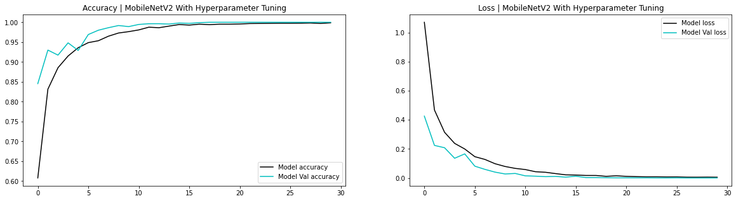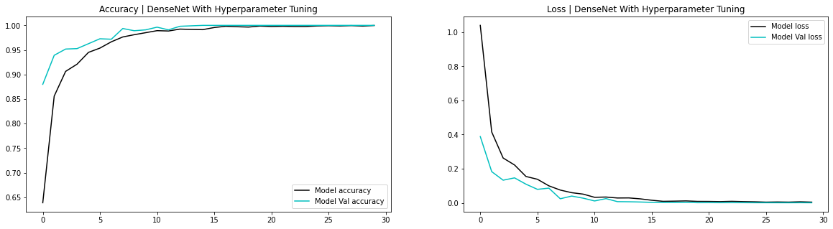

**Gambar 5**. Grafik Performa Pelatihan Model

Dari grafik pada Gambar 5 memperlihatkan akurasi model meningkat seiring bertambahnya jumlah *epoch*. Tabel 3 merupakan akurasi dan loss dari pelatihan model secara lengkap dimana akurasi model *MobileNetV2* menggunakan data pelatihan sebesar 99.98% dan nilai *loss* sebesar 0.00096 sedangkan akurasi model *DenseNet201* sebesar 100% dengan loss 0.00030.

**Tabel 3**. Hasil *Training* Model

|  |  |  |  |  |
| --- | --- | --- | --- | --- |
| Model | *Training* | | *Validation* | |
| Accuracy | *Loss* | *Accuracy* | *Loss* |
| MobileNetV2 | 99.98 | 0.00096 | 100.00 | 0.00048 |
| DenseNet201 | 100.00 | 0.00030 | 100.00 | 0.00030 |

Model yang telah dilatih disimpan dalam format *.h5* yang selanjutnya akan digunakan untuk menguji model menggunakan dataset yang telah disiapkan. Hasil pengujian model ditunjukan dengan *confusion matrix* pada Gambar 6 dan Gambar 7.

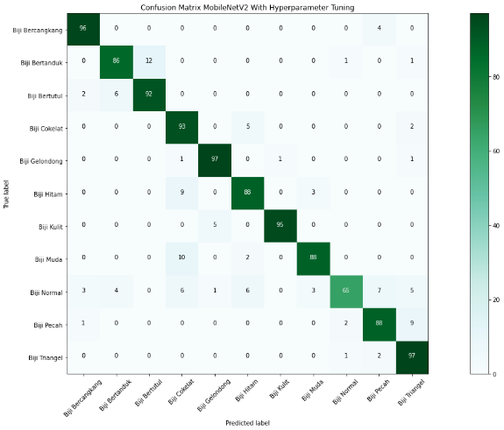

**Gambar 6.** *Confusion Matrix* MobileNetV2

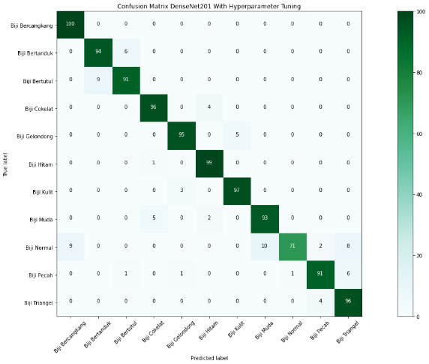

**Gambar 7.** *Confusion Matrix* DenseNet201

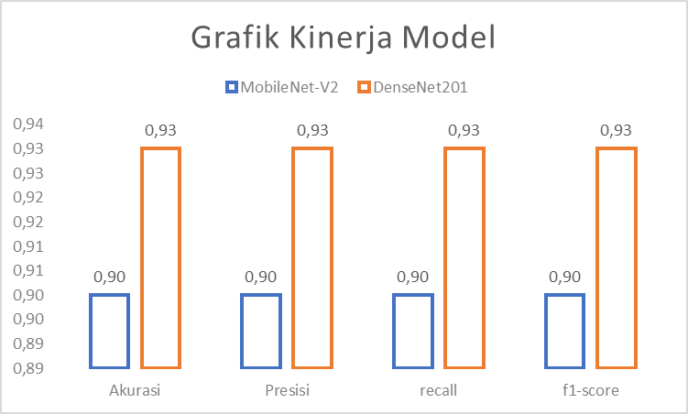

**Gambar 8.** Grafik Kinerja Model

*Confusion matrix* hasil pengujian model *MobilNetV2* memperhilihatkan terdapat 115 citra dari dataset uji yang mengalami kesalahan klasifikasi di beberapa kelas. Kesalahan klasifikasi terbesar pada kelas biji normal, dimana dari 100 citra dataset uji kelas biji normal terdapat 35 citra yang mengalami kesalahan deteksi. Sedangkan pada *confusion matrix* model *DenseNet201* terdapat 77 citra yang mengalami kesalahan klasifikasi di beberapa kelas. Kesalahan klasifikasi terbesar juga terdapat pada kelas biji normal yaitu sebanyak 29 citra. Meskipun demikian model *DenseNet201* berhasil mengklasifikasikan seluruh citra pada kelas biji bercangkang dengan benar. Selain itu juga berhasil mengklasifikasilan pada kelas lainnya sudah tidak banyak citra mengalami kesalahan klasifikasi. Berdasarkan tabel *confusion matrix* pengujian dilakukan evaluasi untuk melihat kinerja dari setiap model. Gambar 8 merupakan perbandingan kinerja setiap model secara lengkap. Dari evaluasi yang dilakukan terlihat model *DenseNet201* memiliki kinerja yang sangat baik dibandingkan dengan model *MobileNetV2*. Dimana model *DenseNet201* ini memiliki akurasi, presisi, *recall* dan *f1-score* sebesar 93%. Sedangkan *MobileNetV2* memiliki akurasi akurasi, presisi, *recall* dan *f1-score* sebesar 90%.

**SIMPULAN DAN SARAN**

Dari penelitian ini dapat disimpulkan model klasifikasi cacat biji kopi menggunakan metode *transfer learning* memanfaatkan *pretrained model* *MobileNetV2* dan *DenseNet201* serta *hyperparameter tuning gridseach* dapat mengklasifikasikan dengan baik. Terdapat cacat pada biji kopi dengan kombinasi *hyperparameter* yang terbaik dari hasil proses *hyperparameter tuning* *gridsearch*. Meskipun demikian masih ada kelas yang belum diklasifikasikan dengan baik. Dari hasil pengujian yang dilakukan terhadap dataset testing didapatkan akurasi model *MobileNetV2* sebesar 0.90 atau 90% sedangkan akurasi model *DenseNet201* sebesar 0,93 atau 93%. Perlu dilakukan penelitian lebih lanjut terkait klasifikasi cacat biji kopi menggunakan algoritma *deep learning* serta metode *hyperparameter tuning* lainnya.

**DAFTAR PUSTAKA**

1. I. Mawardi, H. Hanif, J. Jennifar, and S. Safaruddin, “Penerapan Mesin Sortasi Dalam Upaya Efesiensi Proses Produksi Kopi Gayo Sebagai Produk Unggulan Daerah Aceh Tengah,” J. Bakti Masy. Indones., vol. 3, no. 2, pp. 476–485, 2021, doi: 10.24912/jbmi.v3i2.9400.
2. S. Abdoellah and D. Hartatri, F.S, “Analisis Kinerja dan Prospek Komoditas Kopi,” Anal. dan Opini Perkeb., vol. 2, no. 2, pp. 1–7, 2021.
3. A. de S. Silveira, A. C. T. Pinheiro, W. P. M. Ferreira, L. J. da Silva, J. L. dos S. Rufino, and N. S. Sakiyama, “Sensory analysis of specialty coffee from different environmental conditions in the region of Matas de Minas, Minas Gerais, Brazil TT - Análise sensorial dos cafés especiais da região das Matas de Minas cultivados em diferentes condições ambientais,” Rev. Ceres, vol. 63, no. 4, pp. 436–443, 2016, doi: https://doi.org/10.1590/0034-737X201663040002.
4. E. R. Arboleda, A. C. Fajardo, and R. P. Medina, “An image processing technique for coffee black beans identification,” 2018 IEEE Int. Conf. Innov. Res. Dev. ICIRD 2018, no. May, pp. 1–5, 2018, doi: 10.1109/ICIRD.2018.8376325.
5. A. Rahmawati, Y. Rianto, and D. Riana, “Deteksi Defect Coffee Pada Citra Tunggal Green Beans Menggunakan Metode Ensamble Decision Tree,” Techno.Com, vol. 20, no. 2, pp. 198–209, 2021, doi: 10.33633/tc.v20i2.4529.
6. M. Jumarlis, ; Mirfan, ; Abdul, and R. Manga, “Classification of coffee bean defects using gray-level co-occurrence matrix and k-nearest neighbor,” Ilk. J. Ilm., vol. 14, no. 1, pp. 1–9, 2022, [Online]. Available: http://dx.doi.org/10.33096/ilkom.v14i1.910.1-9
7. C. Pinto, J. Furukawa, H. Fukai, and S. Tamura, “Classification of Green coffee bean images basec on defect types using convolutional neural network (CNN),” in 2017 International Conference on Advanced Informatics, Concepts, Theory, and Applications (ICAICTA), 2017, pp. 1–5.
8. S. J. Chang and C. Y. Huang, “Deep learning model for the inspection of coffee bean defects,” Appl. Sci., vol. 11, no. 17, 2021, doi: 10.3390/app11178226.
9. R. Siddiqi, “Effectiveness of Transfer Learning and Fine Tuning in Automated Fruit Image Classification,” in Proceedings of the 2019 3rd International Conference on Deep Learning Technologies, 2019, pp. 91–100. doi: 10.1145/3342999.3343002.
10. L. Alzubaidi et al., Review of deep learning: concepts, CNN architectures, challenges, applications, future directions, vol. 8, no. 1. Springer International Publishing, 2021. doi: 10.1186/s40537-021-00444-8.
11. L. Alzubaidi et al., “Review of deep learning: concepts, CNN architectures, challenges, applications, future directions,” J. Big Data, vol. 8, no. 1, p. 53, 2021, doi: 10.1186/s40537-021-00444-8.
12. D. M. Belete and M. D. Huchaiah, “Grid search in hyperparameter optimization of machine learning models for prediction of HIV / AIDS test results,” Int. J. Comput. Appl., no. September, 2021, doi: 10.1080/1206212X.2021.1974663.
13. W. Nugraha and A. Sasongko, “Hyperparameter Tuning pada Algoritma Klasifikasi denganGrid Search,” Sist. J. Sist. Inf., vol. 11, no. 2, pp. 391–401, 2022.
14. A. G. Howard et al., “MobileNets: Efficient Convolutional Neural Networks for Mobile Vision Applications,” 2017. [Online]. Available: http://arxiv.org/abs/1704.04861
15. G. Huang, Z. Liu, L. Van Der Maaten, and K. Q. Weinberger, “Densely connected convolutional networks,” in Proceedings - 30th IEEE Conference on Computer Vision and Pattern Recognition, CVPR 2017, 2017, vol. 2017-Janua, pp. 2261–2269. doi: 10.1109/CVPR.2017.243.
16. K. Dong, C. Zhou, Y. Ruan, and Y. Li, “MobileNetV2 Model for Image Classification,” in Proceedings - 2020 2nd International Conference on Information Technology and Computer Application, ITCA 2020, 2020, pp. 476–480. doi: 10.1109/ITCA52113.2020.00106.
17. A. Faizin, A. Tri Arsanto, Moch. Lutfi, and A. Rochim Musa, “Deep Pre-Trained Model Menggunakan Arsitektur Densenet Untuk Identifikasi Penyakit Daun Padi,” JATI (Jurnal Mhs. Tek. Inform., vol. 6, no. 2, pp. 615–621, 2022, doi: 10.36040/jati.v6i2.5475.
18. Amir, Supri Bin Hj, and Bagas Prasetyo, ‘Comparison of Elliptic Envelope Method and Isolation Forest Method on Imbalance Dataset’, Jurnal Matematika, Statistika Dan Komputasi, 17.1 (2020), 42–49. doi: 10.20956/jmsk.v17i1.10899